宁夏2020年上学期银川市宁夏大学附属中学高三物理第一次月考试题
一、选择题：本题共10小题，每小题5分，共50分。在每小题给出的四个选项中，第1-6题只有一项符合题目要求，第7-10题有多项符合题目要求。全部选对的得5分，选对但不全的得3分，有选错的得0分。
21、某同学某地完成自由落体运动的实验，从该同学将小球静止释放开始计时，则下列分析正确的是( )
A. 第1s内，第2s内，第3s内的加速度之比为1：2：3
B．第1s末，第2s末，第3s末的速度之比为1:4:9
C. 前1s内，前2s内，前3s的位移之比为1：3：5
D．前1s内，前2s内，前3s的位移之比为1：4：9
22、下列说法正确的是( )
A．太阳光通过三棱镜形成彩色光谱，这是光的干涉的结果
B．用光导纤维传送图像信息，这是光的衍射的应用
C．眯着眼睛看发光的灯丝时能观察到彩色条纹，这是光的偏振现象
D．在照相机镜头前加装偏振滤光片拍摄日落时水面下的景物，可使景像清晰
23、关于电磁波和机械波，下列说法正确的是( )
A．电磁波和机械波的传播都需要借助于介质
B．电磁波在任何介质中传播的速度都相同，而机械波的波速大小与介质密切相关
C．电磁波和机械波都能产生干涉和衍射现象
D．机械波和电磁波都可以是横波，也可以是纵波
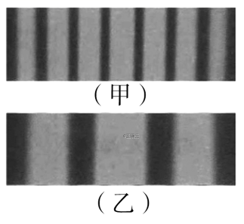
24、某同学用单色光进行双缝干涉实验，在屏上观察到(甲)图所示的条纹，仅改变一个实验条件后，观察到的条纹如(乙)图所示．他改变的实验条件可能是( )
A．减小光源到单缝的距离
B．减小双缝之间的距离
C．减小双缝到光屏之间的距离
D．换用频率更高的单色光源
25、一列简谐横波沿直线传播，某时刻该列波上正好经过平衡位置的两质点相距6 m，且这两质点之间的波峰只有一个，则该简谐波可能的波长为( )
A．4 m、6 m和12 m B．6 m、8 m和12 m
C．4 m、8 m和14 m D．8 m、12 m和14 m
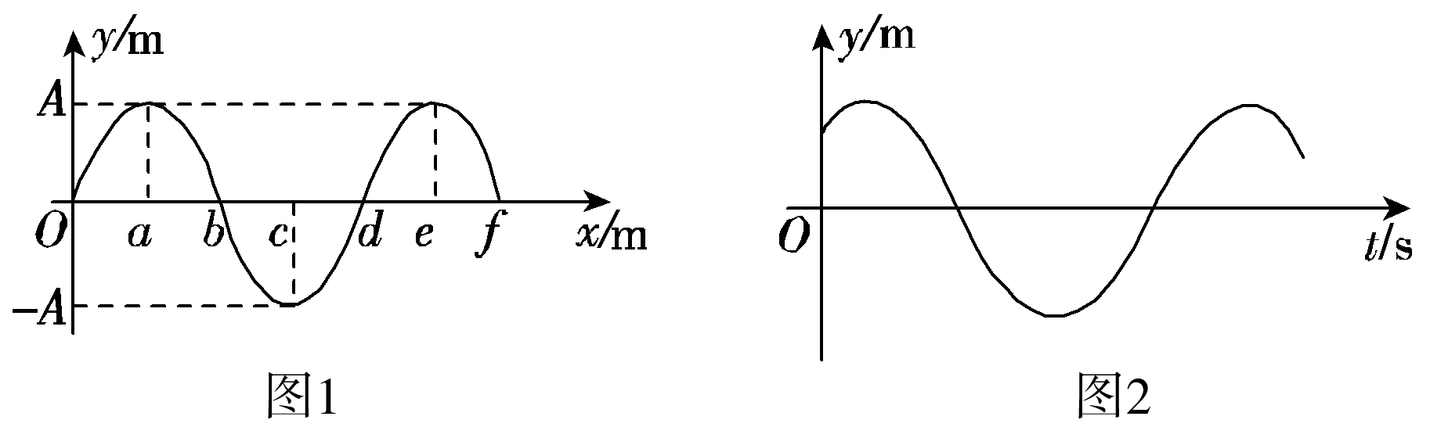
26、图1是一列简谐横波在t＝1.25 s时的波形图，已知c位置的质点比a位置的晚0.5 s起振，则图2所示振动图像对应的质点可能位于( )
- b<x<c
B．c<x<d
C．d<x<e
D．e<x<f
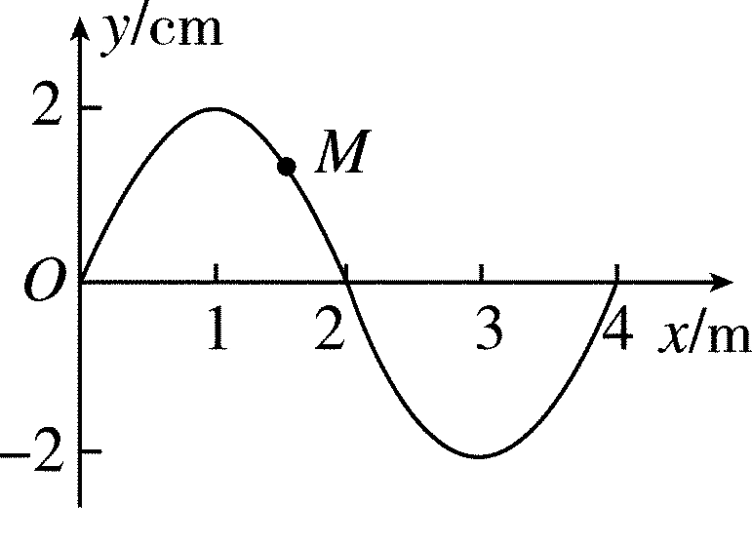
27、沿x轴正向传播的一列简谐横波在t＝0时刻的波形如图所示，M为介质中的一个质点，该波的传播速度为40 m/s，则t＝ s时( )
A．质点M对平衡位置的位移一定为负值
B．质点M的速度方向与对平衡位置的位移方向相同
C．质点M的加速度方向与速度方向一定相同
D．质点M的加速度方向与对平衡位置的位移方向相反
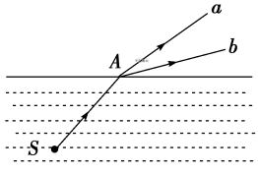
28、如图所示，水下光源S向水面A点发射一束光线，折射光线分成a、b两束，则( )
A．在水中，b光波长比a光波长大
B．a、b两束光相比较，在真空中的传播速度a光比b光大
C. 用同一双缝干涉实验装置做实验，a光的干涉条纹间距大于b光的条纹间距
D．若保持入射点A位置不变，将入射光线顺时针旋转，则从水面上方观察，b光先消失
29、如图，a、b、c、d是均匀媒质中x轴上的四个质点，相邻两点的间距依次为2 m、4 m和6 m．一列简谐横波以2 m/s的波速沿x轴正向传播，在t＝0时刻到达质点a处，质点a由平衡位置开始竖直向下运动，t＝3 s时a第一次到达最高点．下列说法正确的是( )
A．在t＝5 s时刻质点c恰好到达最高点
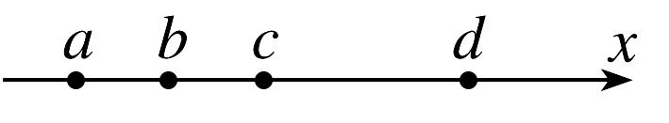
B．在t＝6 s时刻波恰好传到质点d处
C．在4 s<t<6 s的时间间隔内质点c向上运动
D．当质点d向下运动时，质点b一定向上运动
30、一列简谐横波沿x轴正方向传播，图(a)是t＝0时刻的波形图，图(b)和图(c)分别是x轴上某两处质点的振动图像．由此可知，这两质点平衡位置之间的距离可能是( )
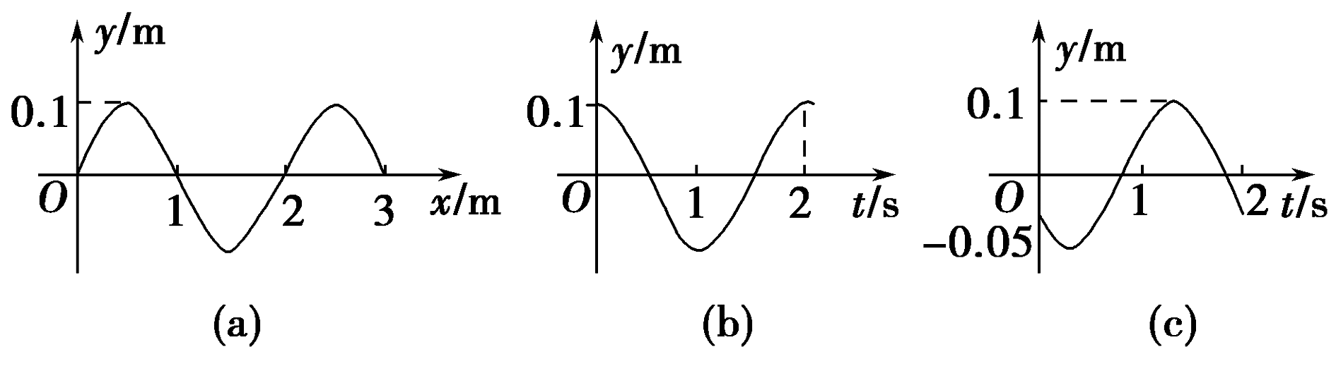
A.m
B.1m
C.2m
D.$\frac{8}{3}$m
二、填空题：每空3分，共18分。
31、图①是利用双缝干涉测某单色光波长的实验装置．测得双缝屏到毛玻璃屏的距离为0.2 m、双缝的距离为0.4 mm.图②是通过该仪器的观测装置看到毛玻璃屏上的干涉图样，其中1、2、3、4、5…是明条纹的编号．图③、图④是利用该仪器测光的波长时观察到的情景，图③是测第1号明条纹的位置，此时观测装置上千分尺的读数为________ mm，图④是测第4号明条纹的位置，此时观测装置上千分尺的读数为________ mm.
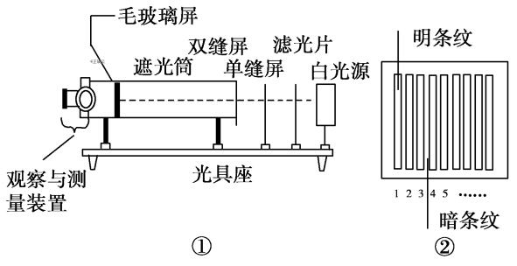
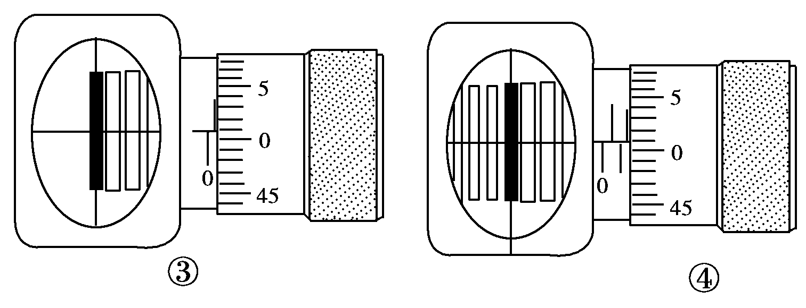
32、某同学在“用单摆测重力加速度”的实验中进行了如下的操作；
(1)用游标上有10个小格的游标卡尺测量摆球直径如图甲所示，摆球直径为________ cm.把摆球用细线悬挂在铁架台上，测量摆线长，通过计算得到摆长L.
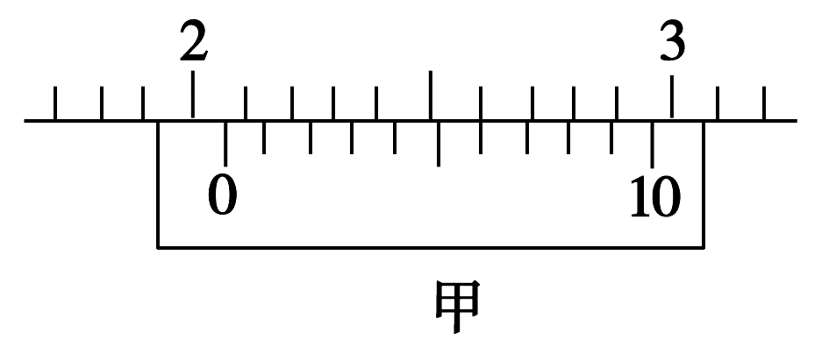
(2)用秒表测量单摆的周期．当单摆摆动稳定且到达最低点时开始计时并记为n＝0，单摆每经过最低点记一次数，当数到n＝60时秒表的示数如图乙所示，该单摆的周期T＝________ s(结果保留三位有效数字)．
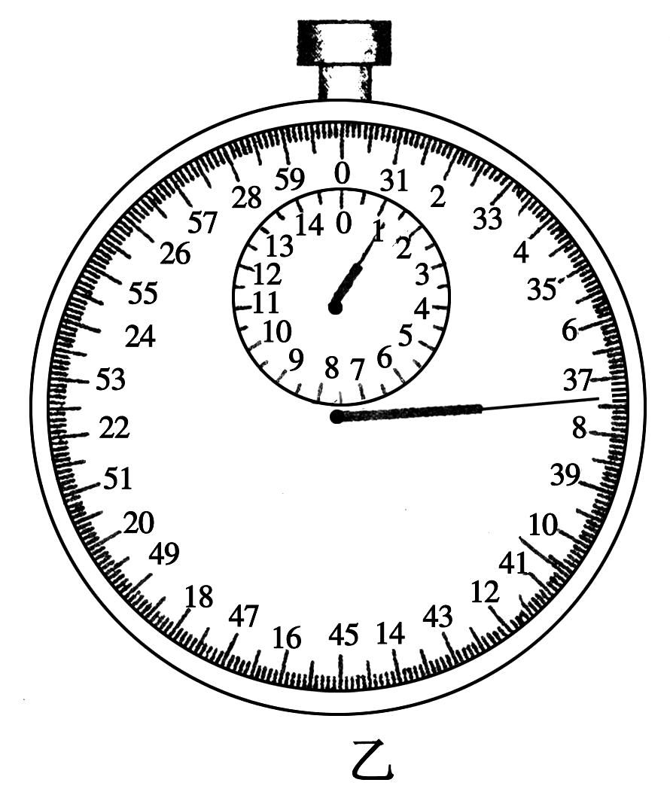

(3)测量出多组周期T、摆长L数值后，画出T²－L图像如图丙，此图线斜率的物理意义是( )
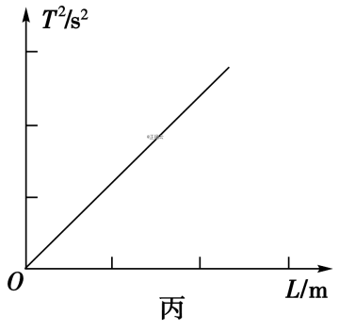
- g
B.
C.
D.
(4)该小组的另一同学没有使用游标卡尺也测出了重力加速度．他采用的方法是：先测出一摆线较长的单摆的振动周期T₁，然后把摆线缩短适当的长度ΔL，再测出其振动周期T₂.用该同学测出的物理量表示重力加速度为g＝________.
三、计算题：第13题10分，第14题10分，第15题12分，共32分。
33、为了确保安全,公路上行驶的汽车之间应保持必要的距离。已知某公路的最高限速为72 km/h,某司机驾车在该公路上以限定的最高速度行驶,突然前方约60m处有一车辆因故已停挡住去路,司机从发现后经过0.4s的反应时间后，操作紧急刹车,刹车时汽车的加速度大小为4.0m/s²，求：
（1）汽车刹车后3s末的速度v₃；
（2）汽车刹车后6s内滑行的距离x；
（3）汽车能否撞上前方60m处的车辆。

34、一列简谐横波在x轴上传播，在t₁＝0和t₂＝0．05 s时，其波形图分别用如图所示中的实线、虚线表示。求：
(1)这列波可能具有的波速；
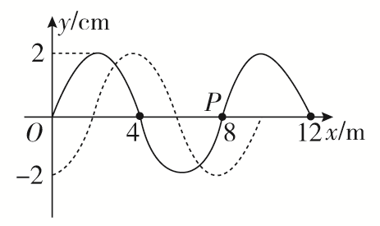
(2)当波速为280 m/s时，求波传播的方向？此时质点P从图中位置运动至波谷所需的最短时间是多少？

35、如图所示，半圆形玻璃砖的半径为R，光屏PQ置于直径的右端并与直径垂直，一单色光与竖直方向成α＝30°角射入玻璃砖的圆心O，在光屏上出现了一个光斑，玻璃对该种单色光的折射率为n＝，光在真空中的传播速度为c，求：
(1)光屏上的光斑与O点之间的距离；
(2)光进入玻璃后经过多少时间到达光屏；
(3)使入射光线绕O点逆时针方向旋转，为使光屏上的光斑消失，至少要转过多少角度？

